Лабораторная работа №1. «Сущность, принципы и проблемы автоматизации».
Содержание лабораторной работы:
1. Определение автоматического управления
2. Определение автоматизированного управления
3. Определение автоматической системы
4. Признаки, определяющие сущность автоматизации производства
5. Цели автоматизации
6. Принципы целесообразности автоматизации
В лабораторной работе должны быть приведен материал в соответствии с теоретическим курсом
Механизация технологического процесса- применение энергии неживой природы в технологическом процессе или его составных частях, полностью управляемых людьми, осуществляемое в целях сокращения трудовых затрат, улучшения условий производства, повышения объема выпуска и качества продукции.
Автоматизация производства – основное направление технического
прогресса, высшая стадия механизации производственных процессов в условиях крупной машинной индустрии.
Автоматизация производственных процессов означает, что все операции — основные, вспомогательные, контрольные, управления — выполняются автоматически действующей системой машин. В самой системе машин появляется новая составная часть— устройство для автоматического контроля и управления.
Роль работника производства сводится при этом к управлению автоматами и приборами, наладке их, составлению программы и режимов технологических процессов.
Автоматизация технологических процессов - применение энергии
неживой природы в технологическом процессе или его составных частях для
их выполнения и управления ими без непосредственного участия людей.
Цели автоматизации:
- Повышение качества продукции;
- Повышение эффективности производственного процесса;
- Повышение ритмичности производства;
- Повышение экономичности;
- Снижение расходов сырья;
- Сокращение численности обслуживающего персонала;
- Повышение безопасности.
Типы автоматизированных систем
В зависимости от выполняемых функций АИС различают следующие
типы автоматизированных систем:
• АСУП – системы управления предприятием;
• АСУТП – системы управления технологическими процессами;
• АСУПП – системы подготовки производства;
• ОАСУ – отраслевые системы управления;
• организационно-административные;
• АСК – системы контроля качества продукции;
• ГПС- гибкие производственные системы;
• ЧПУ – системы управления станками с числовым программным
обеспечением;
• группы систем или интегрированные системы.
Примеры средств автоматизации:
Лазерные комплексы для нарезки металла.
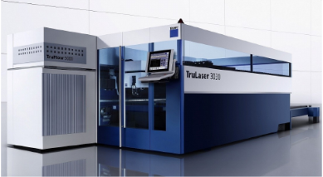
Автоматизированные сварочные комплексы для сварки хребтовых
балок грузовых вагонов.
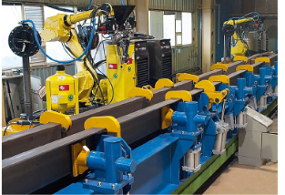
И другие примеры

